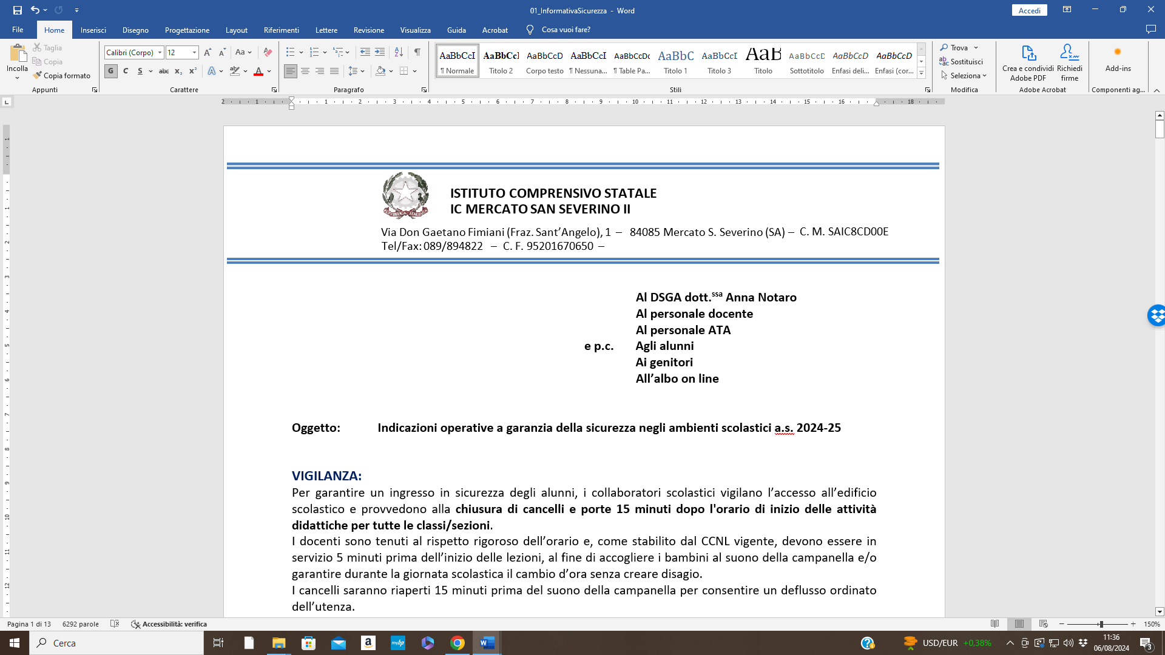

Tabella di sintesi Consenso ex art. 23 D.Lgs n.196/03 ed ex art. 9 Reg. UE/679/2016 trattamento dati personali degli alunni e delle loro famiglie Classe/sezione _______ scuola __________________________ Plesso/sede __________________________

 | A |  | B |  | C |  | D |  | E |  | F |  | G |  | H
Dati alunno  Nome e cognome | Sì | No | Sì | No | Sì | No | Sì | No | Sì | No | Sì | No | Sì | No | Sì | No

LEGGENDA
I genitori esprimono il loro consenso in merito a:
- Comunicazione dei dati a terzi nei limiti di quanto strettamente necessario all’organizzazione di uscite didattiche, visite guidate, viaggi d’istruzione:
- Comunicazione dei dati a ditte fornitrici di altri servizi (nei limiti di quanto strettamente necessario all’adempimento delle prestazioni oggetto dei contratti, quali ad esempio l’organizzazione di servizi di mensa):
- Comunicazione dei dati ad imprese esercenti servizi di assicurazione (nei limiti di quanto strettamente necessario alla stipula di polizze in materia di infortuni e di responsabilità civile)
- Foto e/o filmati inerenti all’attività didattica da consegnare alle famiglie quale documentazione del percorso formativo o da utilizzare all'interno dell'amministrazione scolastica per iniziative di aggiornamento o di progettazione didattica o per la partecipazione a concorsi che richiedono tale documentazione.
- Foto, disegni, scritti inerenti all’attività didattica da pubblicare sul giornalino della scuola.
- Pubblicazione sul sito web /pagina facebook/social di foto, video, prodotti realizzati
- Invio all'USR, al MIM o ad altri enti/associazioni di foto, video, prodotti inerenti ad attività didattiche/formative.
- Riprese con videocamera da parte di genitori o parenti, effettuate in occasione di momenti socializzanti quali feste di Natale, feste di fine anno, carnevale, giornate tematiche, ecc....
- Riprese con videocamera da parte del personale della scuola per la documentazione delle attività didattiche da utilizzare all’interno dell’amministrazione scolastica per l’aggiornamento del personale docente o la progettazione dell’attività didattica prevista dal PTOF.
- Disegni, testi, stampe individuali o di gruppo esposti e/o pubblicati in occasione di mostre, eventi didattici anche in collaborazione con altri enti.

